20232116K4

(2023·渭南市瑞泉中学高二月考)如图所示，我国自行研制的“歼－15”战斗机挂弹飞行时，接到命令，进行导弹发射训练，当战斗机水平飞行的速度为*v*0时将总质量为*M*的导弹释放，刚释放时，导弹向战斗机飞行的反方向喷出对地速率为*v*1、质量为*m*的燃气，则喷气后导弹相对地面的速率*v*为(　　)

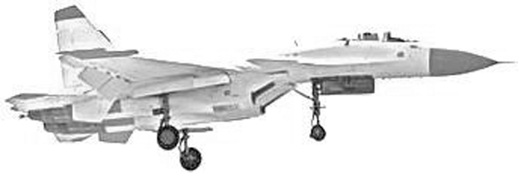

A. B.

C. D.